**Práctica: Clustering**

**(Cuantificación vectorial)**

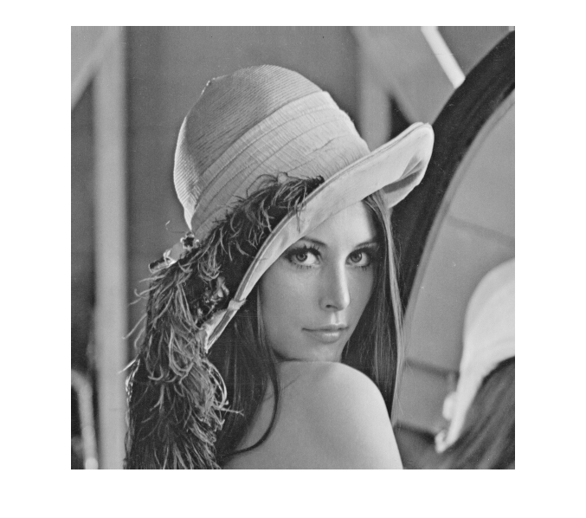

1. Las imágenes B/N en formato RAW con 256 niveles, simplemente almacenan un byte por cada uno de los pixels de la imagen.

Sabiendo que la imagen lena_gray.raw es de 512 x 512 pixel complete el código para la lectura de la misma y compruebe que la visualización es correcta.

2. Se desean formar vectores con dos pixels consecutivos (originalmente estos pixels están representados por 16 bits -8 cada uno-) que se representarán mediante la cuantificación vectorial por un 3, 4 u 5 bits cada bloque (vector) de dos pixels. Para ello el siguiente código:

**im2=[];**

**for n=1:Q/2**

**im2=[im2; im(:,n*2-1) im(:,n*2)];**

**end**

forma una Matriz de 131072 x 2 elementos.

Completar el código para representar los vectores bidimensionales y una línea diagonal roja para obtener una representación similar a :

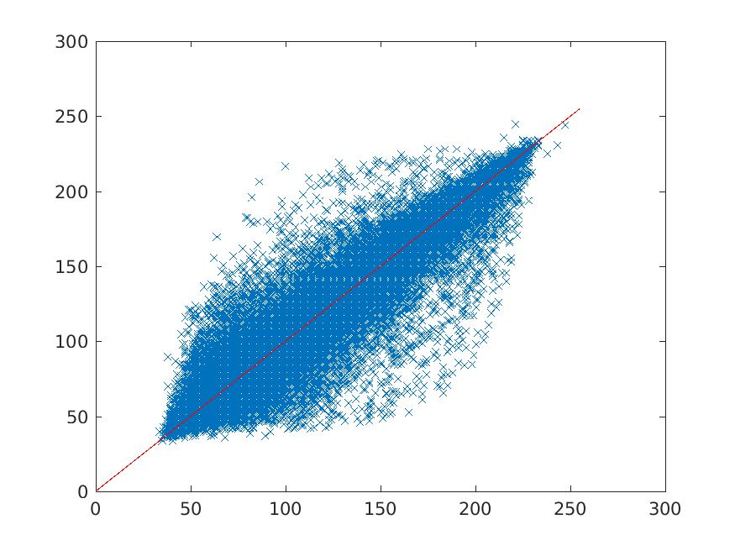

3. Ahora se define el número de centroides de la cuantificación vectorial y se obtienen los centroides con el conjunto de entrada que se ha representado antes. El código permite visualizar en diferentes colores cada uno de los vectores en función del centroide al que es asignado, así como el centroide para que sea visible.

Cada valor de la matriz se sustituye por el valor del centroide correspondiente, este es el momento en el que se introduce el error, a cambio cada vector que inicialmente estaba representado por 16 bits ahora estará representado por 3, 4 ó 5 bits con una reducción del espacio de memoria necesario.

Repase el código para obtener esta cuantificación y una vez disponible la matriz reconstruida complete el código para calcular el Error Cuadrático Medio (mse):

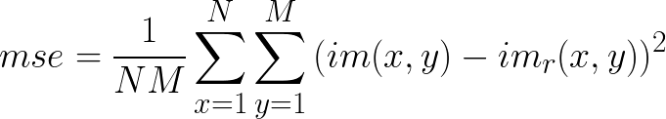

4. La última parte del código permite guardar en disco y recuperar la imagen reconstruida cuando se opta por 4 bits (16 centroides).

5. Repetir el proceso para 8 centroides (1.5 bits /pixel), 16 centroides (2 bits/pixel) y 32 centroides (2.5 bits/pixels) y anotar el mse resultante para cada caso. Repetir el proceso 3 veces y comentar los resultados.